Arbeitsblatt 5 – interaktiver Name

Vorbedingung: | keine
Zeit: | 20 Minuten
Arbeitsform: | Einzelarbeit
Zielprodukt: | Interaktiver Name

Ziel:
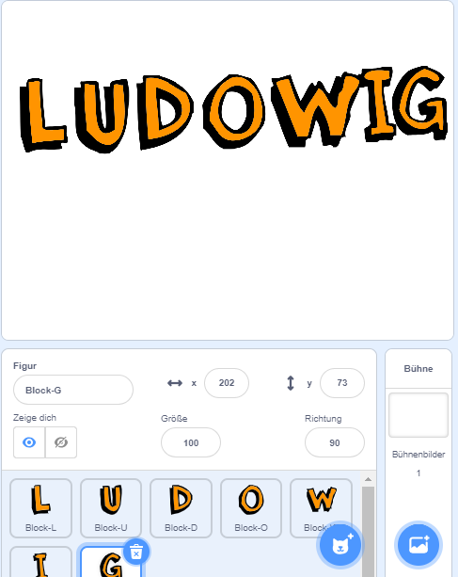Aus einzelnen Buchstaben-Figuren soll eine Interaktion mit den einzelnen Buchstaben entstehen.

Aufgabe:
a) Erstelle ein neues Projekt und füge die Buchstaben deines Namens als einzelne Figuren/Sprites auf die Bühne. Wähle dazu auch einen passenden Hintergrund.

b) Schreibe für jeden Buchstaben ein Skript im jeweiligen Sprite, welches beim Anklicken des Buchstabens mit der Maus ausgeführt wird. Das Skript kann zum Beispiel den Buchstaben vergrößern und wieder verkleinern oder es wird pro Buchstabe ein unterschiedlicher Ton abgespielt.

Hier siehst du zwei Möglichkeiten für Skripte. Probier einfach aus...
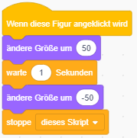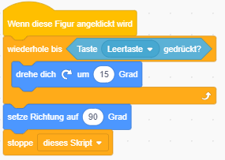

Zusatz:
Kombiniere mehrere Effekte. Somit kann der Buchstaben sich drehen und gleichzeitig wird ein Sound abgespielt.

